本期导读：
对话、传情、培养思维品质——语文组对外公开课
喜讯：我校王羽纶同学将代表常州市参加省级作文决赛
学生诗作选登
贺克春主任在常州市高三研讨会上的发言——例谈高三“四式”作文教学策略

语 文 教 研 组 主 办
2012年11月

对话、传情、培养思维品质

——语文组对外开设公开课
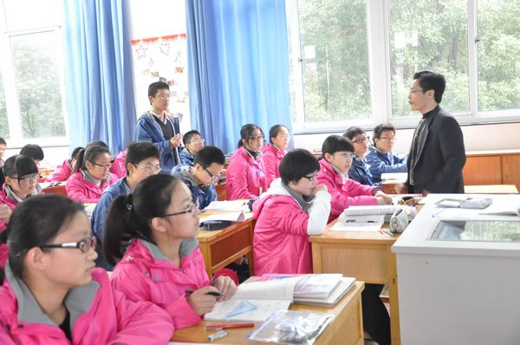

11月23日我校对外开设公开课，我校语文组有四位老师主动请缨，磨刀上阵，充分展示了我校教师的职业素养和个人风采。
贺克春老师运用对话教学理论，利用多媒体，结合朗读法，让学生感知、体会、理解《念奴娇·赤壁怀古》这首词的气势磅礴、恢弘高远的意境。通过了解讨论、比较等方法使学生体会作者复杂的心情，引导学生用历史的眼光和现代观念科学地品评课文，辨析文章主旨，真正领悟作品对于当代读者的人生启迪：在珍惜生命、奋发有为的同时，只有摆脱患得患失的羁绊，才能获得一个欢乐的人生。从而达到教学目标，培养和提高学生鉴赏诗词的能力。
栗世娜老师所上的课文《父亲》，让学生从细节中体会到了人间真情。老师语言表达深情真挚，课堂引入煽情至极，能够把“父爱”深深地印在学生的心田，引起学生的共鸣。同时，老师对学生积极评价和肯定，有助于鼓励学生。整堂课环环相扣，层层深入，对学生阅读能力的培养和提升有很大帮助。前来听课的老师给予了高度评价，认为栗老师的课注重引导学生积极思维，主动学习，获得真实体会。

顾鑫浩老师虽然年轻，又是第一次上高三，但顾老师却做了大胆而创新的尝试，对传统作文教学进行了一些改变，提供了一些值得多角度思考的语段，让学生在思考中提升写作能力，从根本上提升学生的思维品质。
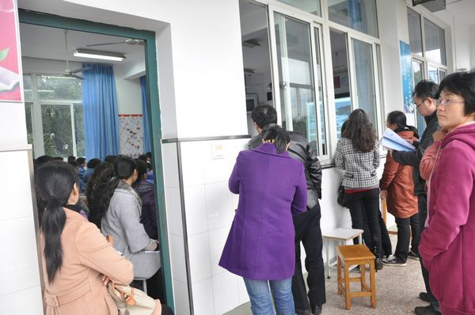
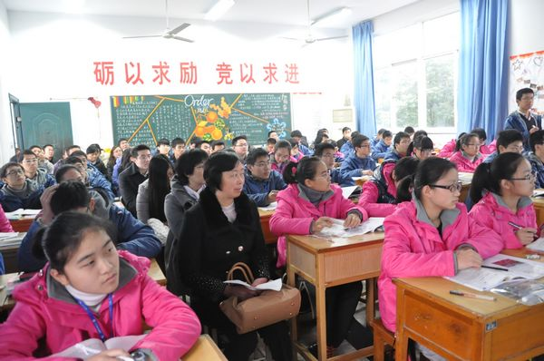
赵宜奇老师的课堂注重语文学科科学性思维建设，注重学生人文思想的培养。本节课以小说文本阅读的有效信息为抓手，从小说文本三要素和层次思路结构关系角度分析文本，教学目标指向性明确，以“读得懂”为出发点和归宿，教学内容呈现递进性，整个课堂教学过程充分呈现了师生关系的平等与民主特征。
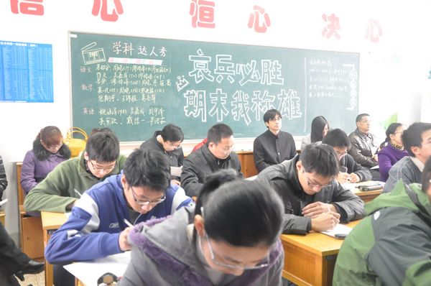

学生诗作选登——回忆
高二（1）班 王科屹

想借秋天来遗忘
把往事的水分一丝丝抽空
却发现回忆是那么倔强
只剩外壳也不愿掉落
干了回忆，湿了脸庞
有些相遇中总有离别的身影在彷徨
在世界的尽头迷失了你的微笑
只不过化作咏叹声中的祈祷
那风干的回忆又缠上心中的窗
淡了闲情，浓了惆怅
我们曾如夏花般怒放
不想遗忘却又不能停留
月光冷若寒霜
时间还能留住多少青丝
你的背影，我的眺望
如果倒流的是时光
粉饰的结局依旧冰冷
散不开的浓雾遮住最后的光亮
没有什么开始便安静的结束
你的心事，我的哀伤

我校王羽纶同学将代表常州市参加省级作文决赛
2012年11月11日，常州市第十三届中小学作文比赛暨江苏省第十一届“中学生与社会”作文大赛选拔赛在常州市同济中学举行。我校王羽纶同学获得一等奖，邹镓豪、钱茹同学获得二等奖，谢程程、郑文韬等6名同学获得三等奖。其中王羽纶同学将代表常州市参加12月在南京举行的江苏省决赛。
附：我校作文竞赛获奖名单
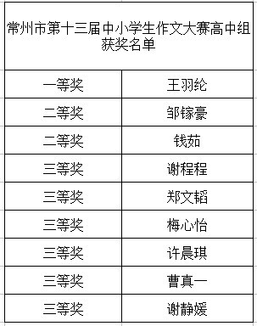

贺克春主任在常州市高三研讨会上的发言
例谈高三“四式”作文教学策略
随着新课程改革的不断深化，高考选拔的功能越发强化，高考科目的功用也得到不断衍化。近年来，高考应试“得语文者得天下”的呼声渐响，而作为语文学科“半壁江山”的作文更是受到众人瞩目。当前，中学作文教学无序、低效已成为不争的事实。而在通往高考巅峰的羊肠小道上，如何在作文教学上开辟一条捷径让学生容易获得高分也成为高三语文教师面临的重要课题。广大同仁各显神通，竭尽所能，探索着，也收获着。笔者通过对高三作文教学进行尝试性探索，以“四式”为招，过关除障，行之有效。特整理成文，以飨读者，同时也求教于大方之家。

一、构建生活坐标图式，过好立意关
作文就是生活的反映。2012年高考作文题就是明证。高考17道作文题，一律直面青年学生学习、生活、阅历实际。其实，古往今来的所有作文题目只有一个，那就是生活，具体一点，就是“生活的发展变化”。命题材料（只有江苏卷是材料加标题作文，其余都是材料作文），大多指向凡人凡事的生活，要求考生运用理性思维从平凡的社会生活事件中归纳道德思想，这个归纳过程是一个下位概念到上位概念的过程，也是把意立起来的过程。
“意”，是一篇文章的命脉，它决定着文章的思想高度、情感纯度和价值信度，制约着文章的核心内容和整体框架。立意，反映出考生理解命题意图、对接社会生活的才智，显示着考生发掘隐含信息、透视事物本质的能力。《现代汉语词典》将“立意”解释为“命意”。“立”是动词，指的是“从诸多对象中加以甄选然后确定”，“意”是“出自作者内心的意思或意愿”。由此，“立意”就是“根据作文题目确定文章主旨或中心的过程”，是确立文章的中心思想的过程。这个过程，一般从看到作文题目开始。很多情况下，作文题与现实生活一联系，就明白作文题的意思，写什么就一目了然。例如上海作文材料：“人们对自己心灵中闪过的微光，往往会将它舍弃，只因为这是自己的东西。而从天才的作品中，人们却认出了曾被自己舍弃的微光。”这道题，语词简洁，意蕴多维，极易唤起所有考生回首当年生活中的“舍弃”，感悟“心灵中闪过的微光”，人人有话可说。所以，立意的核心从来都指向生活。我们可以这样认为，生活就是原点，生活的发展变化组成一个坐标系，任何作文的意都是生活坐标系中的纵横交叉的一个点，是带有生活发展变化的基因，反映着生活的发展变化。而上乘之立意绝非一蹴而就，它需想出一个生活坐标，定准一个“点”。
在这个生活坐标中，横向由个体生命、群体阶层到人类、民族、国家、历史以及自然宇宙，呈现出由小到大的排列顺序。纵向由具体的物质层面的人、事、物、景以及有着内在联系的生活现象到抽象的精神层面的思想、情感以及文化价值、社会主流观念等，体现着由实到虚的思维方向。好的作文题，在思想引领和道德拷问上，往往切合社会主流价值。当今社会发展最需要的是精神的重建、责任的担当、信念的坚守、民族的复兴，最需要的是以天下为己任的“家国情怀”。而主流价值观正是培育健康的社会文化心态的基石，是维系国家和民族发展不可或缺的纽带。2012年高考作文材料“船主与漆工”（全国课标卷）强调的是责任和报恩；“铁路巡视员老计”（北京卷）强调甘于寂寞，忠于职守；“孙中山革命宣言”（山东卷）强调勇于担当；“工人和保安”（重庆卷）强调爱心；“女钢琴家简装登台”（辽宁卷）强调洗净铅华，注重内质以及“放梯子”（安徽卷）、“坐在路边鼓掌的人”（浙江卷）、“两条鱼”（天津卷）等等，都是围绕社会现实生活中的人事物来引领主流价值观。可见，作文的立意就在于把生活坐标系中的人、事、物、景以及有着内在联系的生活现象进行艺术地概括，将未展开的略点、隐点、情节跳动的触发点进行开发，或抓住当下冲突与未来冲突，转换思维角度和改变表达方式等进行再创作。可见，这个坐标对生活的认识和感悟水平是起着定式作用的。
说起定式，自然会想到围棋，这是棋手们长期的实践和理论上的归纳，在双方相互适应的布局中形成的一些固定的程式，最稳妥而且能经得住实战的检验。定式本身在不停地更新换代，只是说，这些定式都是高手大智慧的结晶。作文教学同样如此，一篇文章写什么，不写什么；什么地方该详，什么地方当略，以及顺序如何安排，前后怎样照应等都可以归结为写什么和怎样写两个方面，而生活坐标系中的“化大为小，以小见大”，“由实到虚、化虚为实”已经成为不少教师指导学生作文快速思考写什么与怎样写的两大基本定式。
综观所有的作文题目，细心的人会发现，我们只要能巧妙运用好虚实与小大这两对概念，以实立虚，化虚为实，以小见大，化大为小，我们就能很快地确定坐标点，准确立意。
文章意胜则文胜，立意首先求准，上乘求深求新。立意是否正确、新颖、高远、深刻直接关系到作文的成败。在真正作文的时候，立意有三个方面的问题：立意是否准确，这是切题与否的问题；立意层次高低，这是文章的主旨深刻与否的问题；立意价值大小，这是文章的导向性问题。这三个问题，都要得力于考生的估计能力和辨析取舍水平。要从备选的生活坐标“一大片”立意中有效升格，从而定夺一个深刻而新颖的“点”，就必须预测“大众心理”，排除容易落入俗套的“撞车点”；就必须比较分析，选出能包容多层义项的“亮点”，能烛照社会焦点问题的“热点”，能零距离对接个人生活积累中最佳素材的“契合点”，能迅速燃起喷薄而出的情感之火的“引爆点”。总之，应摒除人云亦云，尊崇“独到”为文；要放眼宏观，剖析微观，发端于“积淀”，领先于潮流；要通过寓情于一人一事、寄情于一景一物来展现自己积极的人生观和价值观。所以，胸中有坐标图式，会轻松跨越立意关。
二、以笔法为体式，过好文体关
定式之后便是变，就是运用不同的文体知识和写作方法，有意识引导学生从“变”的现象去发现“不变”的本质，从“不变”中寻找“变”的规律。现行高考作文，一般“文体自选”，就命题的要求来看，“自选”强调的是“选”， 而不是不要文体，是否符合文体要求依然是高考作文重要的评判标准。这也就是说考生要选择一种自己拿手的文体来写，一旦选定，就要严格按照所选定的文体的规范来行文。面对高考，我们一定要清醒地认识到，文体本身并无高下之分，优劣的差异在于考生对所选定文体规范的掌握和操作能力。
高考写作文体操作，可以引进“笔法”概念来说事。“笔法”一词最初来自“春秋笔法”，也叫“春秋书法”或“微言大义”，是我国古代的一种历史叙述方式和技巧，是孔子首创的一种文章写法，即在文章的记叙之中表现出作者的思想倾向，而不是通过议论性文辞表达出来。顾名思义，“笔法”也就是一种使用语言的文章写法。高考作文备考，不得不重视记叙文和议论文的基本训练，自然也会传授一些文体写法。笔者在作文教学实战中，发现记叙类文体作文中有“小说型”和“散文型”两大考场作文，可以分别用小说笔法和散文笔法来应对，而论述类文体作文可以用杂文笔法来表达。
“小说型”的记叙类考场作文中必须营构一个相对完整的有独立情节的故事，可以使用巧合法、误会法、悬念法、抑扬有致法、点睛式（未必和盘托出）、暗示、象征、幽默、以小见大等小说笔法。例如——窗透初晓，日照西桥。追寻着一丝光亮，他疲困地睁开了双眼。“孩子他爸!你可醒了!”病床边的妻子激动的说。环顾四周都站满了人，但却仿佛没有他所要寻觅的东西，他着急的追问：“孩子，孩……”（2011上海考生《心雨》）文章开篇就用倒叙手法，设置悬念，吸引读者阅读兴趣。很好地避免了叙述的平板单调，使文章的情节波澜起伏，引人入胜。增强了文章的生动性。写作既是对生活的还原，也是对生命的落实，那些语言的针脚、细节的雕刻，不过是在为生命创造一个舒展的空间，从而辨识它已有的踪迹，确证它的存在处境。小说是对心灵的勘探、生命的写实，小说的复杂性，也正是源于生命的丰富和深刻。小说写作既是精神问题，也是物质问题。但我发现，很多作家并不重视自己作品中物质外壳的建构。这个物质外壳，既是小说写作的地基，也是小说承载精神的容器。
“散文型”的考场作文，指的是那种撷取生活片段，用一根红线加以串联的文章，一般一篇文章里有三个左右的片段、场景。散文笔法有许多，主要有写意、延伸、指点、兴波四种。写意是指以简练的笔墨传神，常以虚带实。延伸就是凭借想象和联想，围绕某人某事进行多方向的伸展。指点是在行文时用议论的方式把自己的倾向表露出来。兴波就是在文章中制造波澜。例如——它是一只不普通的鸡。……它开始挣扎，尽管双腿被绑。…它挑衅地看我一眼，向着窗户纵身一跃，跳了下去。……它好似雄鹰，华丽地飞翔、降落，悠闲地离开。（2011江苏考生《拒绝平庸》）这个事件的叙述可谓波澜起伏，原因就在于这只鸡逃生的过程一波三折。而作者也很好地对此进行了生动详尽的描写。另外，这只鸡最终逃生成功，可以说是既出乎意料，又在意料之中。因为“不普通”“挑衅”已经给结局做下铺垫。
议论文写作要有点杂文味，于是杂文笔法便成为考场作文的另一种抒写。有些话，不能直接说，因为直接说，便如一杯白开水，或者是因为其他什么原因不愿直接说。你就学会含蓄，学会隐讳，学会委婉、曲折，学会暗示，学会预设伏笔；学会纵横古今，心驰万仞，借一壶茶，借一把蒲扇，借清风明月，借鸡马狗羊，借屈贾司马，一浇胸中块垒。杂文笔法一般立意以小见大，选材大中取小，论理虚实结合，手法形象生动，笔调幽默风趣，论辩性与形象性的有机结合，说理形象，议论生动。杂文笔法一般以讽刺、幽默为主，还有一些如曲笔、反讽、影射、指桑骂槐、声东击西、顺手牵羊、正话反说、反话正说、借古说今等等笔法。其中幽默，是通过影射、讽喻、双关等修辞手法，在善意的微笑中，揭露生活中乖讹和不合情理之处，让人在笑意中接受教育。讽刺，是以含蓄的语言或夸张变形的手法，讥刺、嘲讽落后、黑暗的人或事。议论类文章适合使用杂文笔法会使思想走向深刻。
三、以意象为线式，过好材料关
对于高中生而言，意象不是神秘的东西。每个人都有自己钟爱的意象，高考作文备考中，可以围绕自己喜爱的意象做文章，例如学写借花喻人、借花寄情、借花寓理类文章。这类文章切口小，以小见大，含蓄而有韵味。而如何在写作中巧用意象寄托主观情思，借以恰到好处地来渲染主题、升华主旨，当成为作文教学的一个重点。
意象通常是指自然意象，即取自大自然的借以寄托情思的物象。如植物类（岁寒三友、杨柳、落花、梧桐、萍、芭蕉等）、动物类（鸦、杜鹃、猿、蝉、鸿、雁、青鸟、鱼、鸳鸯、鹧鸪等）、自然景观类（风、霜、雨、雪、水、云、月、流水、斜阳等）、器物类、颜色类等等。许多古诗名句如“野火烧不尽，春风吹又生”、“秋风吹不尽，落叶满长安”、“春色满园关不住，一枝红杏出墙来”，其中的意象，都是自然意象。有时，诗文中所咏叹的社会事物，所刻画的人物形象，所描绘的生活场景，所铺陈的社会生活情节和史实，也是可以用来寄托情思的，这便也是意象。即相对于物象的事象，相对于自然意象的社会意象。如关于人的品质、行为活动的类的（登楼、凭栏、吹笛、吹笙、饮酒、折柳、捣衣等），名胜古迹地点类的（周庄、西塘等），人造物象类（舟、湖、长亭、镜、灯等），还有古代的特殊的人与事、现实生活中的凡人轶事、艺术品以及考场情境等等。人生理想，崇高胸怀，借助身边意象来抒发，也就有了依托的方式，能够产生一种文化的厚重感，能够很好的激励着众人。
同样，学生也可以选择一些引起共鸣的意象作为自己作文的道具。我在自己班级要求每个学生至少选择五个意象加以深入研究，有的选择琴棋书画，有的选择雾雨雷电，有的选择动植物、建筑物、制作物、饮食物等等，挖掘这些意象的深层含义和丰富的文化内涵，明确这些意象的特征和能引起感情共鸣的联系点。在写人叙事的写作过程中，很多同学能够很好把握住事件的中心，做到详略得当，重点突出，但往往在文中找不到情感升华的点。这时就可以借助意象为文章服务，将抽象的主观情思寄托于具体的客观物象，使情思得到鲜明生动的表达。而尽可能地寻找到那个可以激发情感引人共鸣的地方，也就成了写作的关键。例如有的学生写了《竹魂》、《文竹花开》、《老人与棋》、《算盘》等意象类作文。
四、以范文为样式，过好结构关
我们知道，学书法者，一般临帖入门，再求师其帖意，最后自成一家。其实写作亦如此。美学大师朱光潜先生就曾说过，“我们不必唱高调轻视模仿，古今大艺术家，据我所知，没有一个不经过模仿阶段的。第一步模仿，可得规模法度，第二步才能集合诗家的长处，造成自家特有的风格。”此话不假，就拿李白诗作而言，可谓是光芒万丈，可是清代学者刘熙载却说，“太白诗以《庄》《骚》为大原，而于嗣宗之渊放，景纯之隽上，明远之趋迈，玄晖之奇秀，亦各有所取，无遗美焉”。鲁迅先生也坦言，自己写小说“所仰仗的全在先前看过的百来篇外国作品”。这些名家大师创作事例无不说明，在写作中模仿借鉴与自成一家存有辩证关系。可以说，模仿借鉴是创作的前一步。而作为普通意义上的学生作文，要想有所突破，第一步就应该积极尝试“模仿借鉴”他人之作，特别是对自己钟爱读“透”的“一本经典”，进行斟酌损益，选择吸收，从仿其“形”到索其“神”，由形入神，直到突破创新，走一条由量变到质变的创作之路。模仿在学生作文训练过程中的作用为大量的教学实践和实验研究所证实。模仿是作文训练过程中的一种有效的起步方法，但不是作文训练过程中的唯一方法，模仿借鉴不是为了求同复制，而是为了求异转变，从模仿向创新过渡。力求做到仿而不袭、仿而不套、仿而不滞、仿中求异、仿中求新，这样才能收到良好的效果。因为“仿写”并非是自由写作的终极追求。
总结有关教师的经验，写作能力的养成需要一定的图式，中学生形成最基本的写作图式至少需要十篇左右范文做基础。最好的范文是什么？最适合自己模仿的，不一定是最优秀的就是最好的范文。模仿的方式有：仿其文、仿其格、仿其法。真正的范文应具有四方面的特质：写作难度上，有等级性；写作亮点上，有引领性；写作过程上，有可仿性；写作风格上，有多样性。尤其是范文的结构更应该具有可模仿性。
整个高三写作备考阶段，笔者总会用一定量的范文去引导学生，精选一些适宜学生水平的文质兼美的文章，让时文走上课桌走进课堂，用词汇密集、句式多样的时文阅读材料来弥补课本之不足，使这些文章的语言风味、表达方式完全内化为学生自己的表达习惯。第一阶段，以学生习作、往届学生的作文为阅读内容，每周二到三篇，让学生阅读。此后，根据学生实际，可以将阅读内容向高考优秀作文转移。第二阶段，我会给全班配发统一的阅读材料（以名家经典散文随笔作为主），利用阅读课、寒暑假指定篇目，完成阅读写作任务。这一阅读内容可以持续至高考前期。第三阶段，本阶段主要针对高考第二、三轮的复习。结合第二阶段的阅读内容，穿插平时专题训练中的阅读专题以及综合试卷中的文学作品阅读材料，作为读的内容及写作基础。
让学生多读优秀文章，多积累精彩文段，写作中，多模仿，多借鉴。此外，还要求学生根据自己的喜好选择至少5篇“个性化范文”，学会评点、强化修改训练，形成学生自己得意之文（或模仿之文）至少15篇，熟读成诵并做到灵活运用。如此，学生便有十余篇体裁不同、风格各异并且文质兼美的现代文积累，教师的写作指导也有了坚实的着力点。高三的阅读是有一定的功利性的，为了更有针对性地应对考试，笔者不时会适当地印发一些考场作文，探寻高分作文的秘密，发现作文低分的根由，从而更清楚地知道考场作文的规则和潜规则，更清晰地认识到高三作文备考努力的方向。
写作始于模仿，终于创造。对学生作文而言，笔者总觉得模仿能大大提高教学效率。当然，这模仿与借鉴不是抄袭，而是另一种创造性劳动，而提供各种各样的范文无疑又是对他们如何写的综合催发。教师还应不断提升自身素养和写作能力，给学生以良好的写作示范和导引。我校石瑛老师每次学生作文都尝试着写下水作文，师生共同讨论其长处，对学生无疑是极大地触动。当然，也可以就一种经典的写法进行多角度多层次的借鉴，提升学生的构思与表达能力。
《孙子兵法》里说“上将伐谋”，考场作文，是特殊状态下的写作，更应掌握一些谋虑。以上四式，只是笔者在教学实践中的一些尝试，虽然受到一些学生的青睐，但其是否遵循学生写作心理规律，是否符合写作学理要求，是否具有普适性和公平性，都有待实践去检验。

